Progetto SIEM - Analisi e monitoraggio dei log DNS con Splunk

Sintesi progetto

E stato realizzato un laboratorio operativo per la raccolta, l’analisi e il monitoraggio dei log DNS usando Splunk. L’obiettivo è identificare domini sospetti, client anomali e pattern di errore (es. NXDOMAIN), creare dashboard operative e definire alert con playbook di risposta. Il progetto è concepito come artefatto riproducibile per dimostrare competenze in ingestion, ricerca SPL, visualizzazione e automazione degli alert.

Contesto e dataset
- Strumento: Splunk Enterprise (installazione locale in docker per il laboratorio).
- Index: main.
- Sourcetype usato: dns.
- File di esempio: dns_logs.json (log DNS simulati in formato JSON; campi tipici: _time, src_ip, dst_ip, query, qtype, rcode, ttl, answer, protocol, duration).
- Scopo pratico: esercitazioni investigative e creazione di una dashboard operativa per SOC/NetOps.
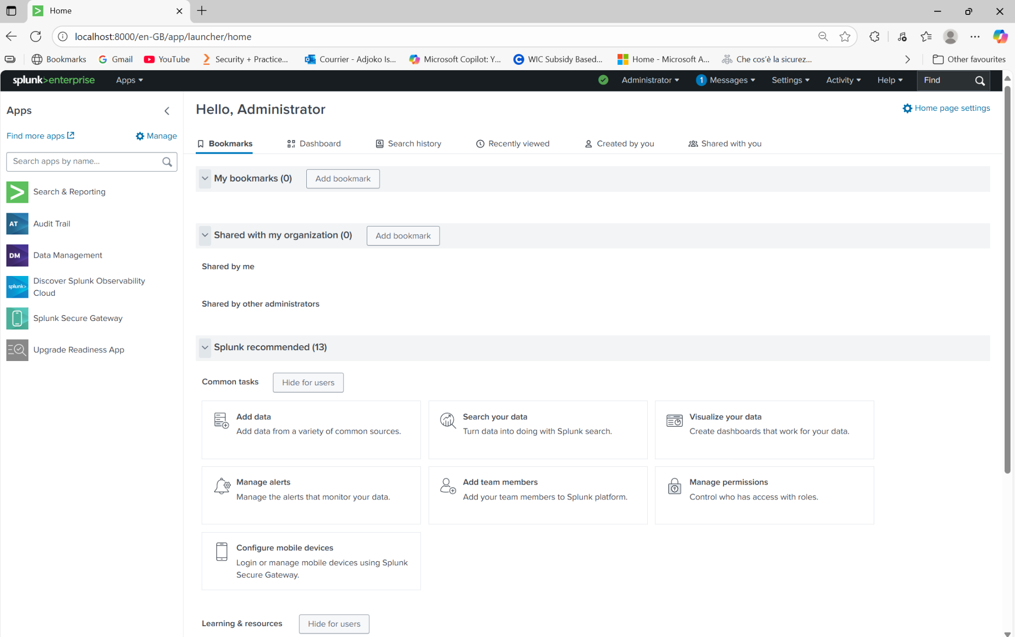
Attività svolte
- Ingestione e normalizzazione dei campi dai JSON (verifica nomi campo e normalizzazione a src_ip, query, qtype, rcode, answer).
- Esplorazione e discovery dei campi con query di controllo.
- Analisi statistica: top domini, top client, breakdown per tipo di query.
- Costruzione dashboard con pannelli interattivi e filtri globali.
—-----------------------------------------------------------------------------------

1. Ingestione e normalizzazione dei campi dai JSON
- . Caricamento dns_logs.json in index=main con sourcetype=dns.
UI: Add Data → Upload → Set index/main, sourcetype=dns.
- Normalizzazione dei campi e field mapping

Primo evento grezzo
index=main sourcetype="dns" | head 1
Riepilogo di tutti i campi tutti i campi disponibili. Genera un riepilogo dei campi presenti, con statistiche su valori, frequenza, ecc.
index=main sourcetype="dns" | fieldsummary

2 . Esplorazione dati e discovery
Task 1: Identify the most frequently queried domain names
index=main sourcetype="dns” | stats count by query | sort -count
index=main sourcetype="dns": Targets DNS logs stored in the main index with the dns sourcetype.
stats count by query: Counts how many times each domain (query) appears.
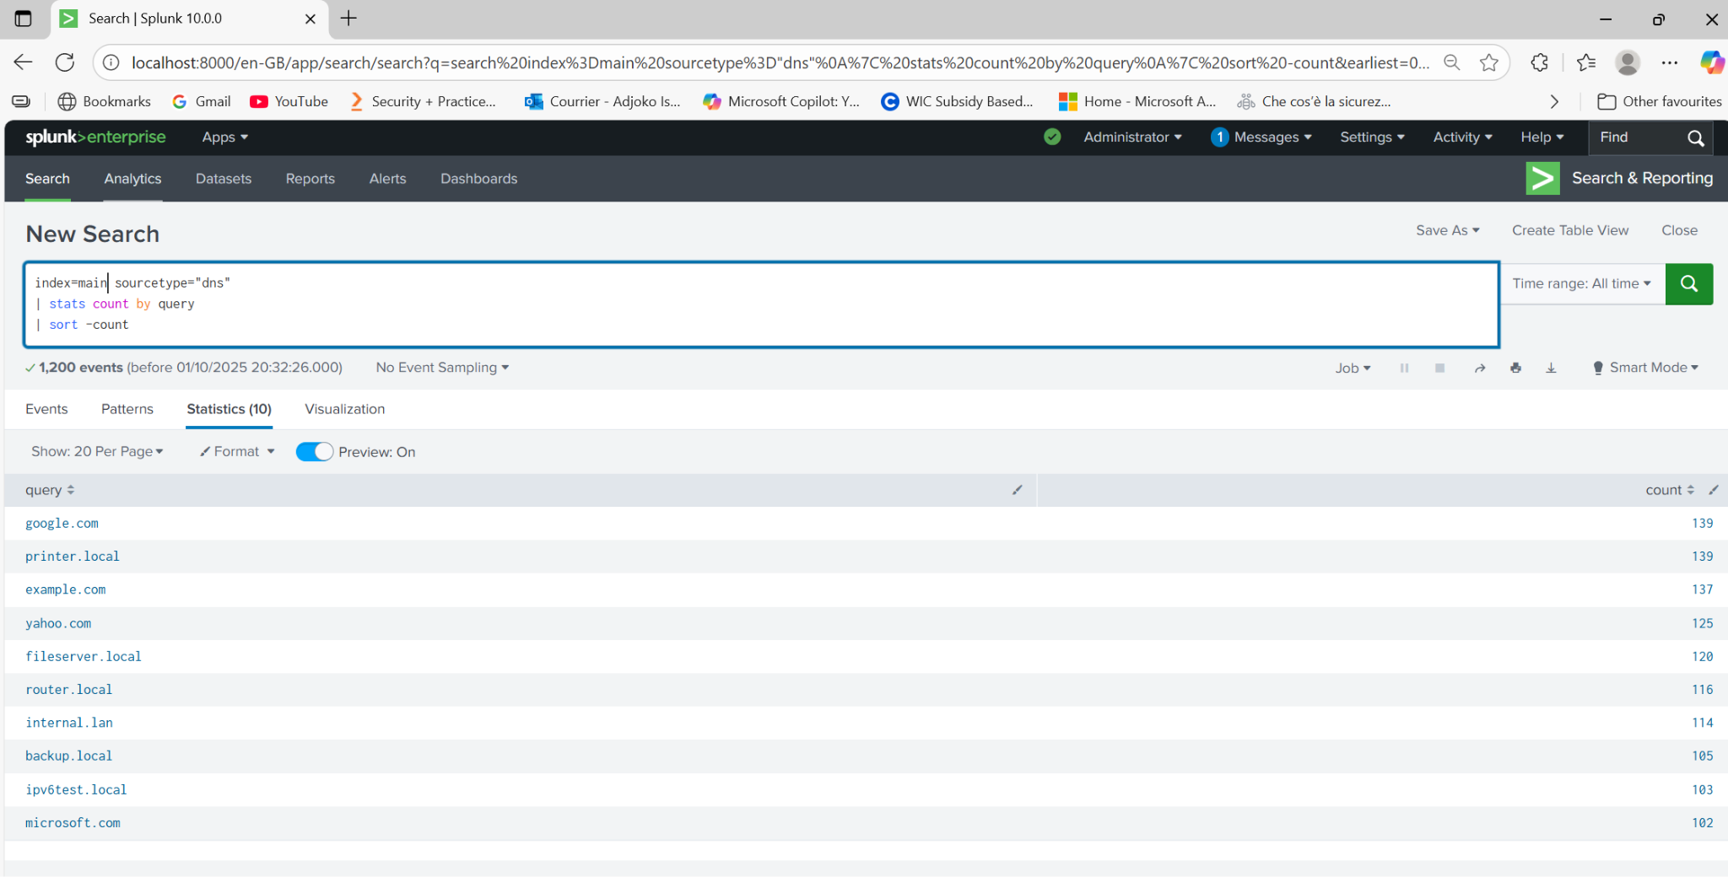
sort -count: Sorts the results in descending order, showing the most queried domains first

Task 2: Find the most active user IPs generating DNS traffic
index=main sourcetype="dns" | stats count by src_ip | sort -count
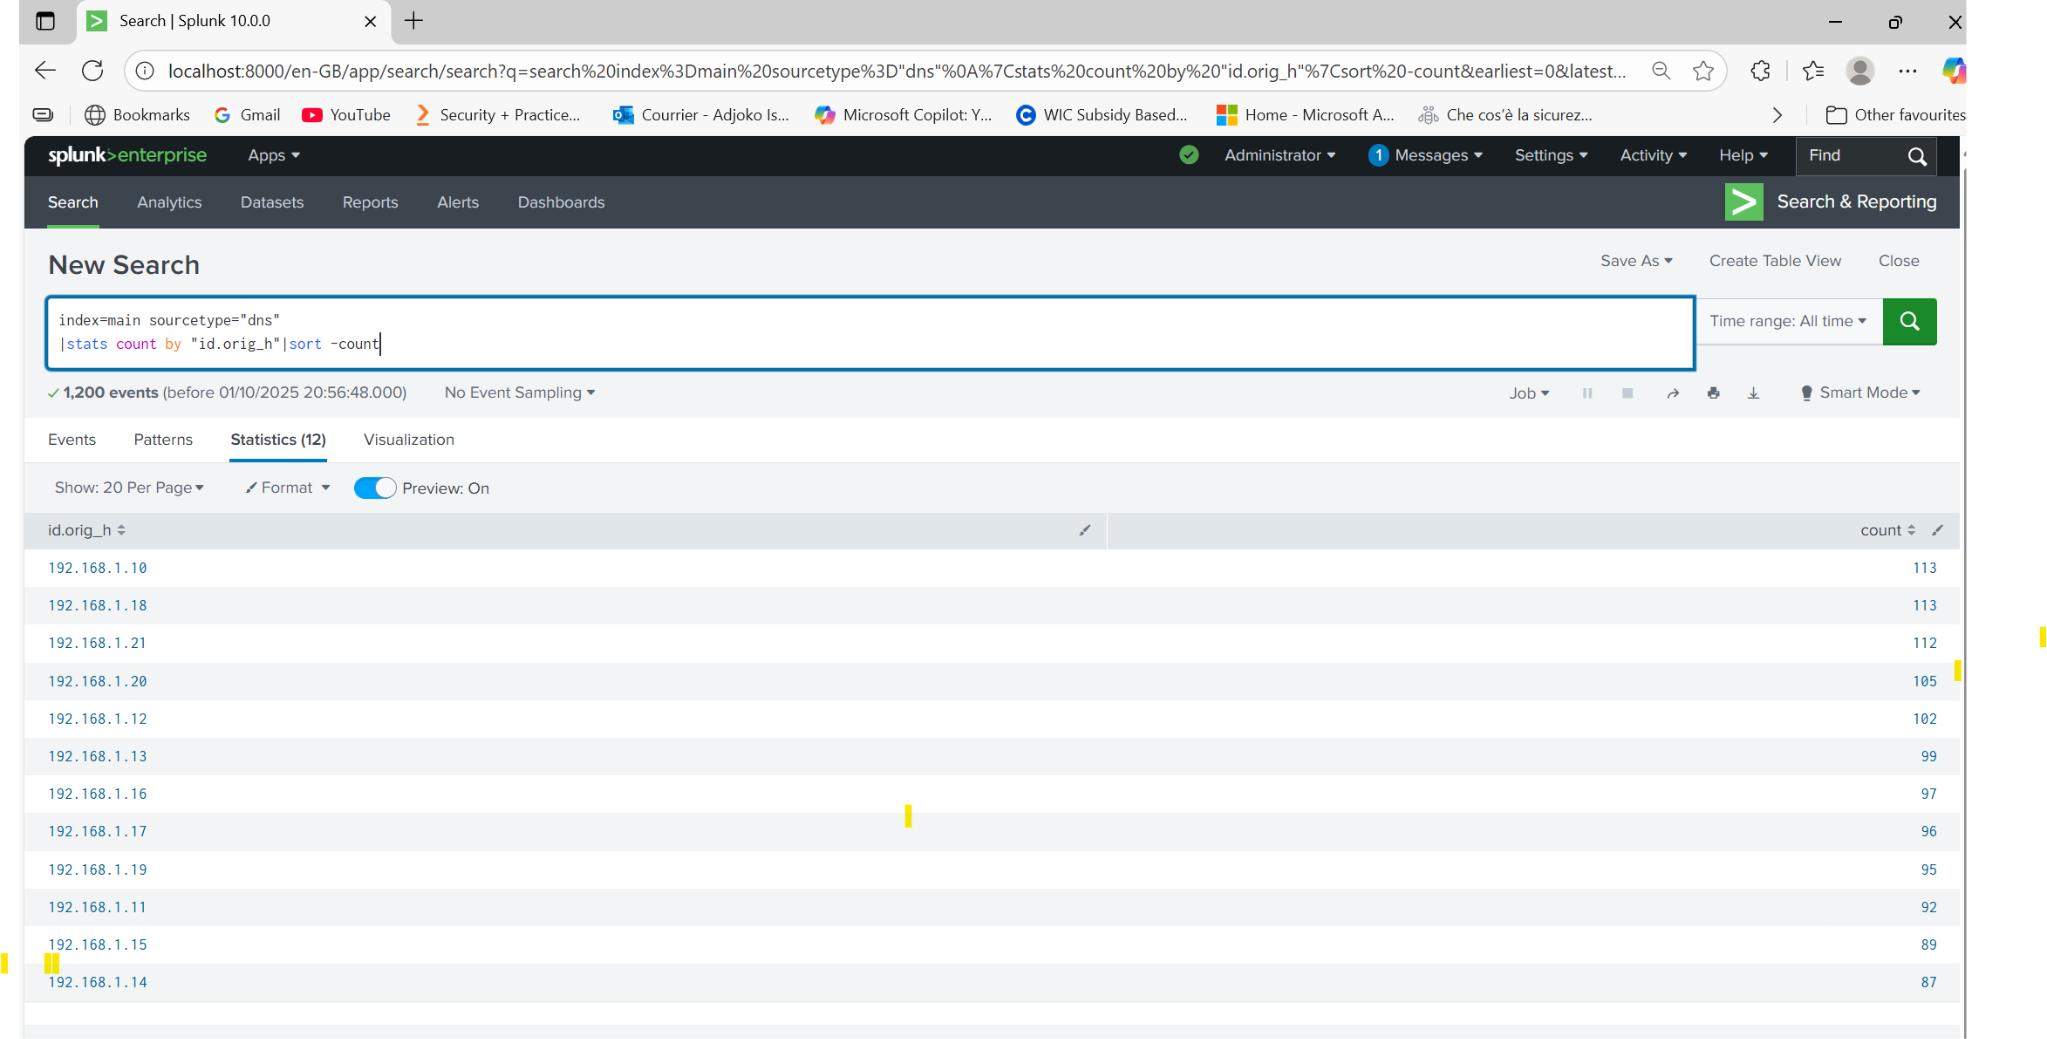Task3 : Breakdown of DNS query types(A, AAA, CNAME, PTR)
Una scomposizione e analisi delle tipologie di richieste DNS presenti nel file dns_logs.json.
index=main sourcetype="dns"| stats count by qtype
Tipo | Descrizione
A | Richiede l’indirizzo IPv4 associato a un dominio (es. example.com → 93.184.216.34)
AAAA | Richiede l’indirizzo IPv6 associato a un dominio
CNAME | Richiede l’alias di un dominio (es. www.example.com è alias di example.com)
PTR | Richiesta inversa: da IP → nome di dominio (usata per reverse DNS lookup)
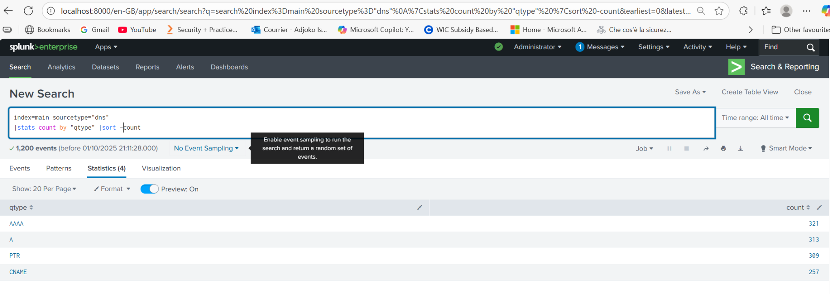
3. Creazione Dashboard
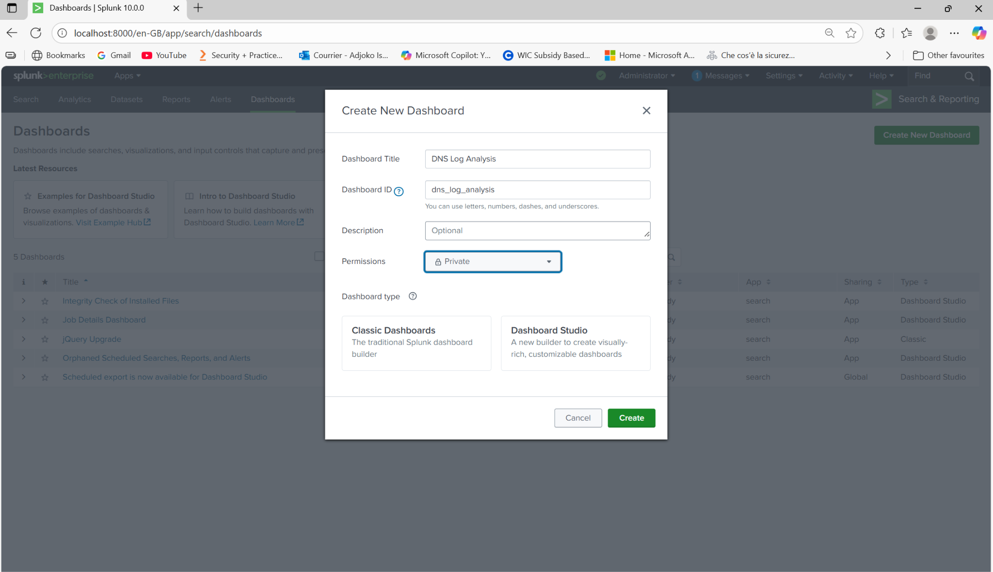
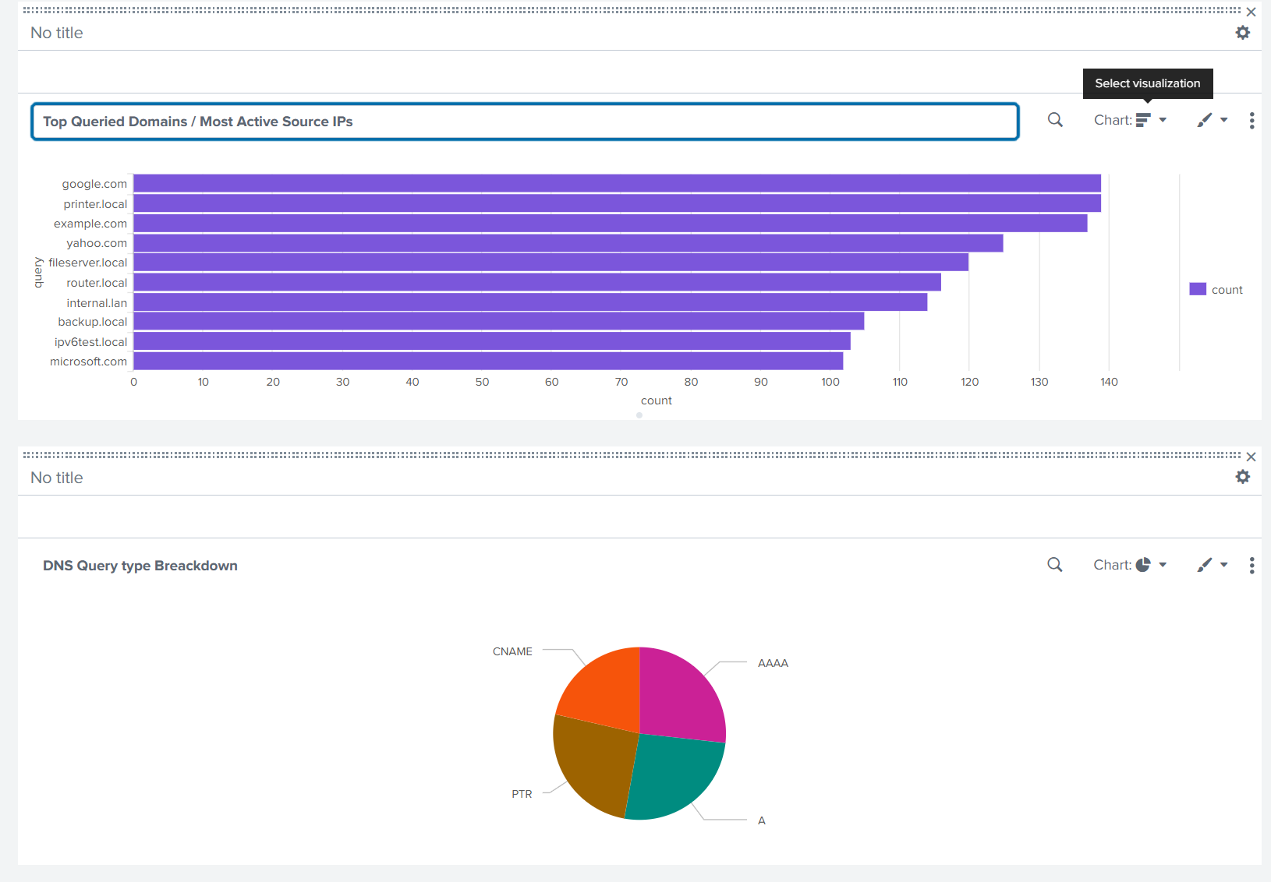
La Dashboard soprastante è composta da due pannelli: in alto un grafico a barre orizzontali “Top Queried Domains / Most Active Source IPs” che mostra i domini più interrogati (google.com, pinterest.com, yahoo.com, facebook.com, live.com, snapchat.com, tiktok.com, dropbox.com, youtube.com, microsoft.com); in basso un grafico a torta “DNS Query type Breakdown” che mostra la distribuzione dei tipi di query (CNAME, AAAA, A, PTR).

Analisi.
Dominio dominante: google.com è il più interrogato, coerente con traffico utente o servizi cloud ampiamente usati.
Profilo del traffico: prevalenza di piattaforme consumer/social e servizi cloud, suggerendo uso legittimo o elevata attività utente.
Tipologia di query: presenza significativa di CNAME e di query di tipo A/AAAA; PTR è minoritaria, indicando poche reverse lookup.

